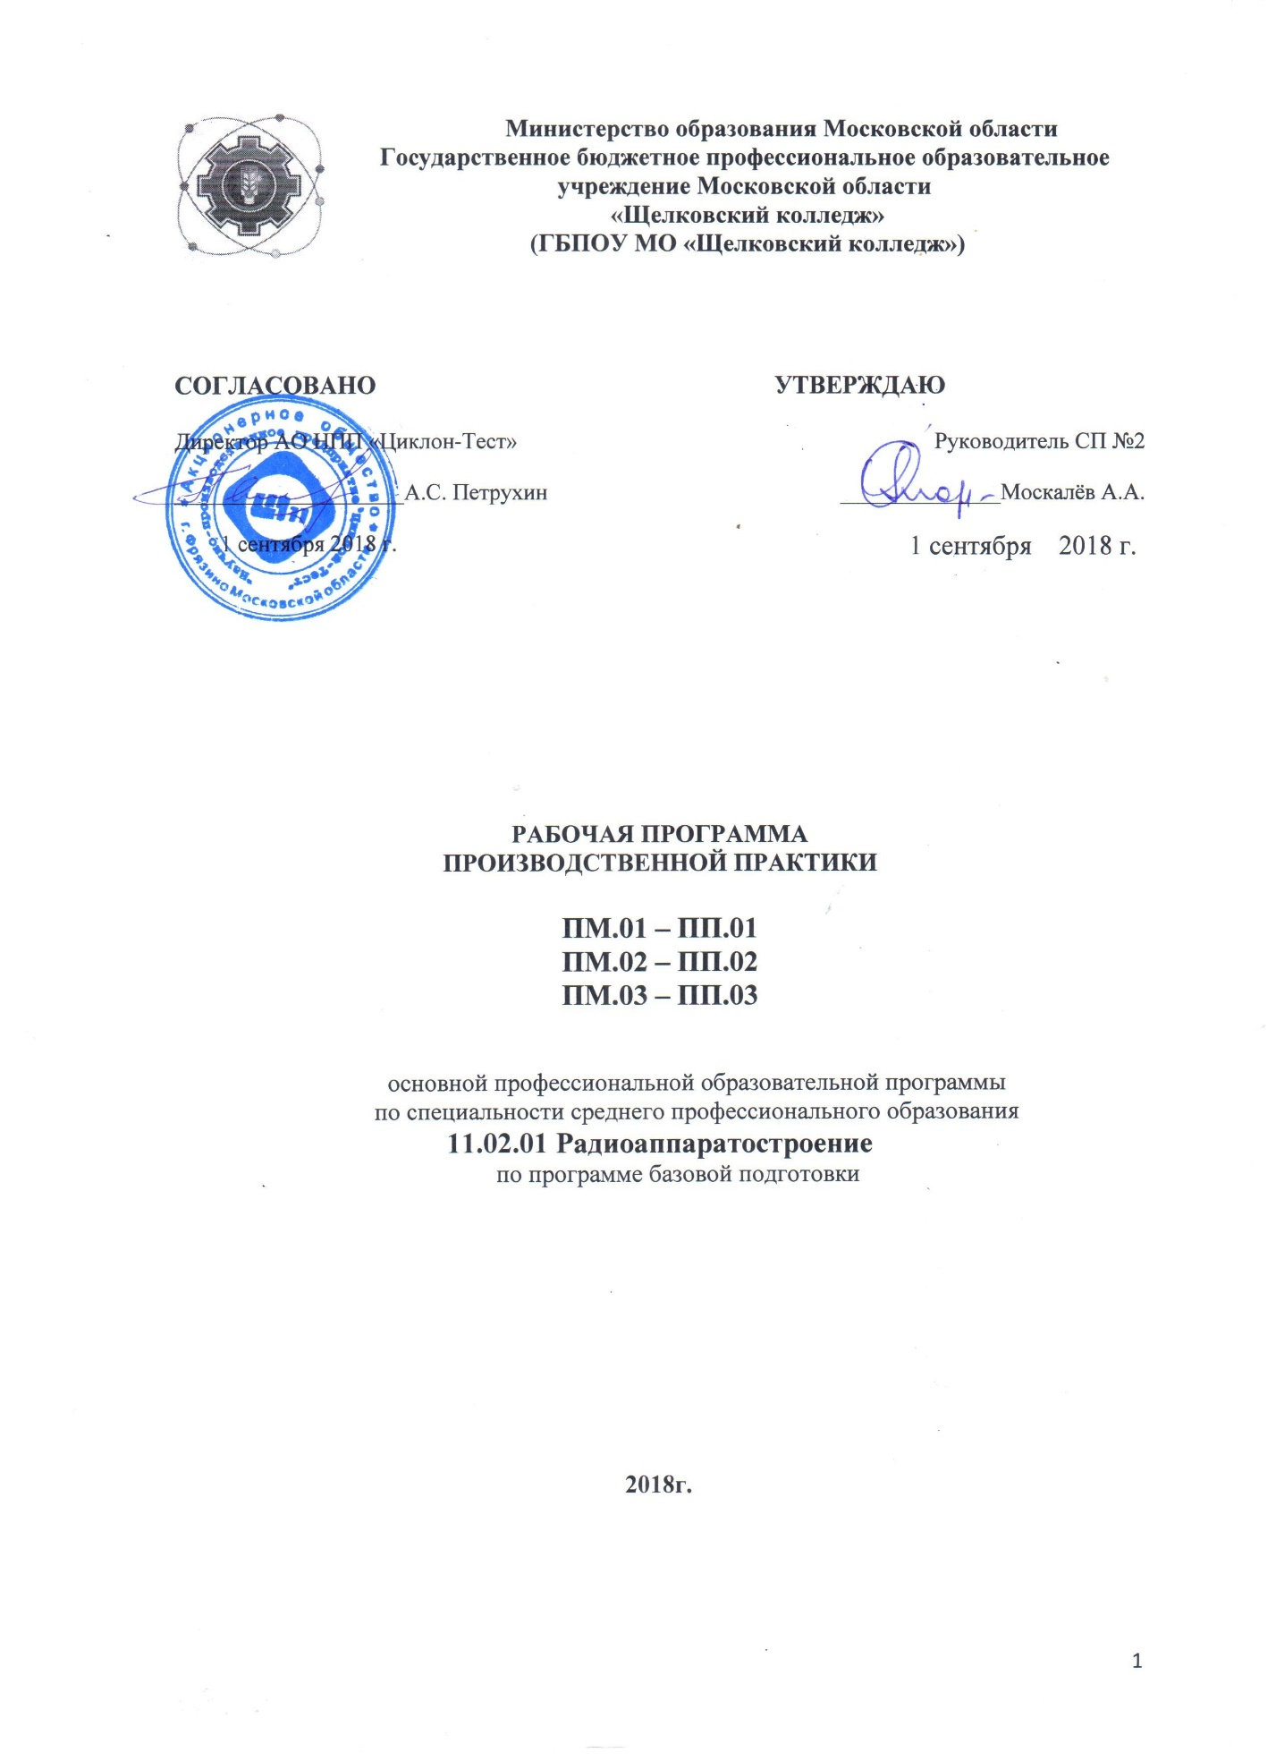

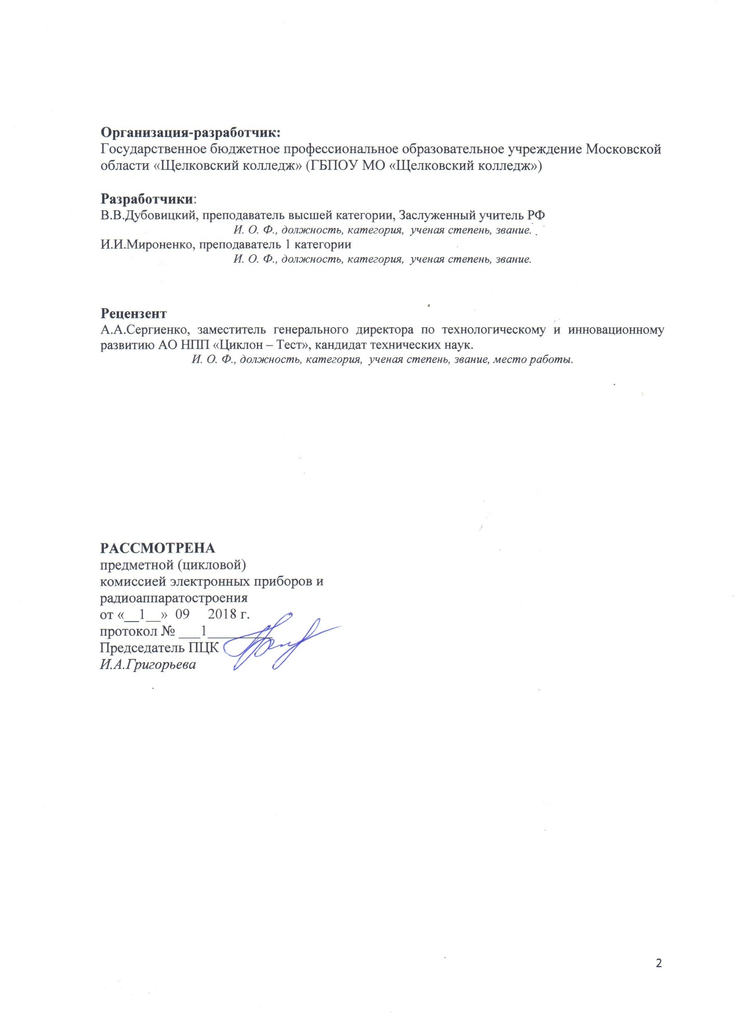

СОДЕРЖАНИЕ
 | ПОЯСНИТЕЛЬНАЯ ЗАПИСКА | стр.  4
1. | ПАСПОРТ Рабочей ПРОГРАММЫ учебной практики | 4
2. | РЕЗУЛЬТАТЫ ОСВОЕНИЯ РАБОЧЕЙ ПРОГРАММЫ УЧЕБНОЙ ПРАКТИКИ | 5
3. | СТРУКТУРА и содержание учебной практики | 11
4 . | условия реализации ПРОГРАММЫ учебной практики | 15
5. | Контроль и оценка результатов освоения учебной практики | 16

ПОЯСНИТЕЛЬНАЯ ЗАПИСКА

Производственная практика является обязательным разделом основной профессиональной образовательной программы (ОПОП), обеспечивающей реализацию Федерального государственного образовательного стандарта среднего профессионального образования (ФГОС СПО).
Практика представляет собой вид учебных занятий, обеспечивающих практико- ориентированную подготовку обучающихся.
Общий объем времени на проведение практики определяется ФГОС СПО, сроки проведения устанавливаются колледжем в соответствии с ОПОП СПО.
Программа производственной практики разрабатывается колледжем на основе рабочих программ модулей ОПОП специальности, макета программы учебной и производственной практики и согласовывается с организациями, участвующими в проведении практики. Одной из составляющей программы практики является разработка форм и методов контроля для оценки результатов освоения общих и профессиональных компетенций (оценочные материалы); к работе над этим разделом привлекаются специалисты организаций (предприятий), в которых проводится практика.
При разработке содержания каждого вида практики по профессиональному модулю выделяются необходимые практический опыт, умения и знания в соответствии с ФГОС СПО, а также виды работ, необходимые для овладения конкретной профессиональной деятельностью и включенные в рабочую программу модуля.
Содержание практики по профилю специальности может уточняться в зависимости от специфических особенностей конкретной организации (предприятия).
.
1. ПАСПОРТ РАБОЧЕЙ ПРОГРАММЫ производственной ПРАКТИКИ

Рабочая программа производственной практики по профилю специальности (далее производственная практика) разработана на основе:
1) Федерального государственного образовательного стандарта по специальности среднего профессионального образования
11.02.01 Радиоаппаратостроение
по программе базовой подготовки,

2) Положения о практике обучающихся, осваивающих основные профессиональные образовательные программы среднего профессионального образования, утвержденного приказом Министерством образования и науки РФ от 18 апреля 2013 г. № 291,
3) Профессионального стандарта «Регулировщик РЭА и приборов» , утвержденный приказом Министерства труда и социальной защиты Российской Федерации от «04» августа 2014 г. № 531.

  - Область применения программы
Рабочая программа учебной практики является частью основной профессиональной образовательной программы в соответствии с ФГОС СПО по специальности
11.02.01 Радиоаппаратостроение

в части освоения квалификаций: монтажник радиоэлектронной аппаратуры и приборов и основных видов профессиональной деятельности (ВПД):
ВПД1 Организация и выполнение сборки и монтажа радиотехнических систем устройств и блоков

Рабочая программа производственной практики может быть использована в дополнительном профессиональном образовании обучающихся по специальности монтажник, являться составной частью программ повышения классификации и переподготовки кадров в области радиоэлектроники.

1.2 Место производственной практики в структуре основной профессиональной образовательной программы:
Производственная практика ПП.01 является составной частью профессионального модуля ПМ.01. Организация и выполнение сборки и монтажа радиотехнических систем устройств и блоков в соответствии с технической документацией.

Производственная практика ПП.02 является составной частью профессионального модуля ПМ.02 Настройка и регулировка радиотехнических систем, устройств и блоков.

Производственная практика ПП. 03 является составной частью профессионального модуля ПМ.03 Проведение стандартных и сертификационных испытаний узлов и блоков радиоэлектронного изделия.

  - Цели и задачи производственной практики:
Цели:
-общее повышение качества профессиональной подготовки путем углубления теоретических знаний и закрепления профессиональных практических умений и навыков;
- непосредственное знакомство с профессиональной практической деятельностью в условиях конкретного предприятия (организации);
-профессиональная ориентация студента в будущей профессии.

Задачи:
-формирование у студентов знаний, умений и навыков, профессиональных компетенций, профессионально значимых личностных качеств;
-развитие профессионального интереса, формирование мотивационно-целостного отношения к профессиональной деятельности, готовности к выполнению профессиональных задач в соответствии с нормами морали, профессиональной этики и служебного этикета
-адаптация студентов к профессиональной деятельности
-формирование системы конкретных умений и навыков практической работы в определенной профессиональной сфере;
- приобретение и развитие умений и навыков составления отчета по практике;
-подготовка к самостоятельной трудовой деятельности.

1.4. Общий объем времени, предусмотренный для производственной практики - 468 часов (13недель)

1.5 Форма промежуточной аттестации

Формой промежуточной аттестации производственной практики является дифференцированный зачет.

2. РЕЗУЛЬТАТЫ ОСВОЕНИЯ РАБОЧЕЙ ПРОГРАММЫ ПРОИЗВОДСТВЕННОЙ ПРАКТИКИ

2.1 Требования к результатам освоения производственной практики.

Результатом освоения рабочей программы производственной практики является приобретение первоначального практического опыта по профилю специальности в рамках профессиональных модулей ОПОП СПО по каждому из видов профессиональной деятельности, предусмотренных ФГОС СПО по специальности 11.02.01 Радиоаппаратостроение, развитие общих, профессиональных компетенций и готовности к самостоятельной трудовой деятельности, оформление и защита отчета по практике.

Код | Наименование общих компетенций
ОК 1 | Понимать сущность и социальную значимость своей будущей профессии, проявлять к ней устойчивый интерес.
ОК2 | Организовывать собственную деятельность, выбирать типовые методы и способы выполнения профессиональных задач, оценивать их эффективность и качество.
ОК3 | Решать проблемы, оценивать риски и принимать решения в нестандартных ситуациях .
ОК4 | Осуществлять поиск, анализ и оценку информации, необходимой для постановки и решения профессиональных задач, профессионального и личностного развития.
ОК5 | Использовать информационно-коммуникационные технологии для совершенствования профессиональной деятельности.
ОК6 | Работать в коллективе и команде, эффективно общаться с коллегами, руководством, потребителями.
ОК7 | Ставить цели, мотивировать деятельность подчинённых, организовывать и контролировать их работу с принятием на себя ответственности за результат выполнения заданий.
ОК8 | Самостоятельно определять задачи профессионального и личностного развития, заниматься самообразованием, осознанно планировать повышение квалификации.
ОК9 | Быть готовым к смене технологий в профессиональной деятельности.

Код | Наименование видов профессиональной деятельности и профессиональных компетенций
ВПД 1 | Организация и выполнение сборки и монтажа радиотехнических систем, устройств и блоков в соответствии с технической документации.
ПК 1.1. | Осуществлять сборку и монтаж радиотехнических систем, устройств и блоков;
ПК 1.2. | Использовать техническое оснащение и оборудование для реализации сборки и монтажа радиотехнических систем, устройств и блоков в соответствии с технической документацией;
ПК 1.3. | Эксплуатировать автоматизированное оборудование для сборки и монтажа радиоэлектронных изделий;
ВПД 2 | Настройка и регулировка радиотехнических систем, устройств и блоков.
ПК 2.1. | Настраивать и регулировать параметры радиотехнических систем, устройств и блоков;
ПК 2.2. | Анализировать электрические схемы радиоэлектронных изделий
ПК 2.3. | Анализировать причины брака и проводить мероприятия по их устранению.
ВПД 3 | Проведение стандартных и сертификационных испытаний узлов и блоков радиоэлектронного изделия.
ПК3.1 | Выбирать измерительные приборы и оборудование для проведения испытаний узлов и блоков радиоэлектронных изделий и измерять их параметры и характеристики;
ПК3.2 | Использовать методики проведения испытаний радиоэлектронных изделий;
ПК3.3 | Осуществлять контроль качества радиотехнических изделий.

В результате прохождения производственной практики по каждому из видов профессиональной деятельности обучающийся должен уметь:

ПП.01 | Вид профессиональной деятельности (ВПД) | Требования к знаниям, умениям, практическому опыту
 | ВПД 1.Организация и выполнение сборки и монтажа радиотехнических систем, устройств и блоков в соответствии с технической документации. | Иметь практический опыт: выполнения технологического процесса сборки и монтажа радиотехнических систем, устройств и блоков в соответствии с технической документацией.  Уметь:  –анализировать конструкторско-технологическую документацию;  –выбирать материалы и элементную базу для выполнения задания;  –использовать технологию поверхностного монтажа печатных плат;  – выполнять операции по нанесению паяльной пасты на печатную плату;  –выполнять операции по установке на печатную плату компонентов;  –выполнять операцию по оплавлению паяльной пасты;  – выполнять операции по отмывке печатной платы(в зависимости от типа используемой паяльной пасты);  –выполнять проверку качества и правильности установки компонентов;  – устранять обнаруженные дефекты;  –выбирать и настраивать технологическое оснащение и оборудование к выполнению задания;  Знать:  -основные положения конструкторской, технологической и другой нормативной документации;  -нормативные требования по проведению сборки и монтажа;  -структурно – алгоритмичную организацию сборки и монтажа;  -технологическое оборудование, применяемое для сборки и монтажа;  -основные методы и способы, применяемые для организации монтажа, их достоинства и недостатки;  -основные операции монтажа;  -назначение, технические характеристики, конструктивные особенности, принципы работы и правила эксплуатации используемого оборудования;  -правила сборки функциональных узлов в соответствии с принципиальной схемой устройства;  -особенности безопасных приемов работы на рабочем месте по видам деятельности;  -ресурсо- и энергосберегающие технологии в производстве радиоэлектронной техники.
ПП.02 | ВПД 2. Настройка и регулировка радиотехнических систем, устройств и блоков. | Иметь практический опыт: настройки и регулировки радиотехнических систем, устройств и блоков;  Уметь:  - читать схемы различных устройств;  -выполнять радиотехнические расчеты различных электрических и электронных схем;  -определять и устранять причины отказа радиотехнических систем, устройств и блоков;  - организовывать рабочее место в соответствии с видом выполняемых работ;  -выполнять электрорадиомонтажные работы с применением монтажного инструмента и приспособлений;  -производить работы по демонтажу с применением демонтажного инструмента и приспособлений;  -выполнять сборочно-монтажные работы с применением специальных приспособлений;  -использовать инструмент и измерительную технику при настройке и регулировке радиотехнических систем, устройств и блоков;  -выполнять механическую и электрическую настройку и регулировку радиотехнических систем, устройств и блоков в соответствии с параметрами согласно техническим условиям;  -выполнять поиск и устранение механических и электрических неисправностей при регулировке и испытаниях изделий.  Знать  -методы диагностики и восстановления работоспособности радиотехнических систем , устройств и блоков;  -правила радиотехнических расчётов различных электрических и электронных схем;  причины отказа радиотехнических систем, устройств и блоков;  -принципы настройки и регулировки;  -способы определения неисправностей регулируемого оборудования.
ПП.03 | ВПД 3. Проведение стандартных и сертификационных испытаний узлов и блоков радиоэлектронного изделия. | Иметь практический опыт: проведения стандартных и сертификационных испытаний узлов и блоков радиоэлектронного изделия;  Уметь:  -выбирать необходимую измерительную технику и оборудование для проведения испытаний;  -проводить стандартные и сертифицированные измерения;  - использовать необходимое оборудование и измерительную технику при проведении испытаний;  -проводить различные испытания регулируемых узлов и блоков радиоэлектронного изделия;  - оценивать качество и надежность изделий;  -оформлять документацию по управлению качеством продукции;  -применять программные средства в профессиональной деятельности.  Знать:  -способы и приемы измерения электрических величин;  -принципы действия испытательного оборудования;  -порядок снятия показаний электроизмерительных приборов;  -виды испытаний узлов и блоков радиоэлектронных изделий;  -методики проведения испытаний узлов и блоков радиоэлектронных изделий;  -правила предъявления и рассмотрения рекламаций по качеству сырья, материалов, полуфабрикатов, комплектующих изделий и готовой продукции;  -назначение, устройство, принцип действия автоматических средств измерения и контрольно-измерительного оборудования;  -методы и средства измерения.

3. СТРУКТУРА И СОДЕРЖАНИЕ ПРОИЗВОДСТВЕННОЙ практики

3.1. Объем времени и сроки проведения производственной практики

Коды формируемых компетенций | Наименования разделов  профессионального модуля,  производственной практики | Объем времени, отводимый на производственную практику  час (недель) | Сроки проведения  производственной практики  курс (семестр)
ПК 1.1 – 1.3  ОК 1 - 9 | ПМ.01  ПП.01 Производственная практика (по профилю специальности) | 144 (4 нед.) | 3,4 (5,7)
ПК 2.1 – 2.3  ОК 1 - 9 | ПМ.02  ПП.02 Производственная (по профилю специальности) | 144 ( 4нед.) | 3,4 (6,7)
ПК 3.1 – 3.3 | ПМ.03  ПП.03 Производственная (по профилю специальности) | 180 (5нед.) | 3, 4 (6,7)
Итого: |  | 468 (13нед.)

3.2. Содержание производственной практики

Код формиру-емых компетен-ций | Код и наименования профессиональных модулей | Наименование тем учебной практики | Виды работ |  | Количество часов по темам
ПК. 1.1 – 1.3  ОК 1 - 9 | ПМ.01 Организация и выполнение сборки и монтажа радиотехнических систем, устройств и блоков в соответствии с технической документации. | Тема 1 Прохождение вводного инструктажа по ТБ, ППБ, прохождение инструктажа на рабочем месте, изучение инструкций. | 1. Изучение инструкций со сдачей зачёта. |  | 6
 |  | Тема2 Общее ознакомление со структурой учреждения или предприятия, видами выпускаемой продукции | 1. Ознакомление со структурой предприятия, видами выпускаемой продукции. |  | 6
 |  | Тема 3 Изучение нормативных документов, регулирующими правоотношения в процессе профессиональной деятельности. | 1.Изучение нормативных документов, регулирующими правоотношения в процессе профессиональной деятельности. |  | 12
 |  | Тема 4 Выполнение операций по технологической сборке и монтажу радиотехнических систем, устройств и блоков в соответствии с технической и технологической документацией | 1.Выполнение работ по сборке и монтажу радиотехнических систем, устройств и блоков в соответствии с технической и технологической документацией с соблюдением правил ТБ и ППБ |  | 120
Всего часов |  |  |  |  | 144
Промежуточная аттестация: дифференцированный зачет (___7__ семестр)
ПК 2.1 – 2.3  ОК 1 - 9 | ПМ.02 Настройка и регулировка радиотехнических систем, устройств и блоков. | Тема 1 Проектирование технологического процесса регулировки и настройки параметров функциональных систем, устройств и блоков с подключением измерительных приборов | 1.Проектирование технологического процесса регулировки и настройки параметров функциональных систем, устройств и блоков с подключением измерительных приборов
 |  | Тема 2 Анализ режимов работы радиокомпонентов в схемах радиотехнических устройств. | 1. Анализ режимов работы радиокомпонентов в схемах радиотехнических устройств.
 |  | Тема 3 Анализ отказов изделий электронной техники | 1.Анализ отказов изделий электронной техники
 |  | Тема 4
Всего часов |  |  |  |  | 144
Промежуточная аттестация: дифференцированный зачет (___7__ семестр)
ПК 3.1 – 3.3  ОК 1 - 9 | ПМ.03 Проведение стандартных и сертификационных испытаний узлов и блоков радиоэлектронного изделия. | Тема 1 Применение измерительного оборудования для проведения испытаний РЭА | 1. Применение измерительного оборудования для проведения испытаний РЭА
 |  | Тема 2 Методы оценки погрешности измерений, методы устранения побочных эффектов испытуемых образцов. | 1. Оценка погрешности измерений, устранение побочных эффектов испытуемых образцов
 |  | Тема 3 Анализ качества монтажа печатных плат, поиск неисправностей | 1.Анализ качества монтажа печатных плат, поиск неисправностей
 |  | Тема4.Электрические, механические и климатические испытания узлов и блоков РЭА | 1.Проведение электрических, механических и климатических испытаний узлов и блоков РЭА
Всего часов |  |  |  |  | 180
Промежуточная аттестация: дифференцированный зачет (___7__ семестр)
Внутри каждого профессионального модуля указываются темы производственной практики. Объем часов определяется по каждой позиции столбца «Количество часов по темам».

4. УСЛОВИЯ РЕАЛИЗАЦИИ РАБОЧЕЙ ПРОГРАММЫ ПРОИЗВОДСТВЕННОЙ ПРАКТИКИ
4.1. Требования к минимальному материально-техническому обеспечению
Реализация программы производственной практики (по профилю специальности) в рамках профессионального модуля проходит в организациях (предприятиях) любой организационно-правовой формы и формы собственности, располагающие квалифицированными кадрами для руководства практикой студентов; использующие новые технологии; применяющие в своей работе автоматизированные системы обработки информации и управления.
Реализация рабочей программы производственной практики по специальности 11.02.01 Радиоаппаратостроение предполагает организацию производственной практики в организациях и предприятиях региона на основе прямых договоров с предприятиями (ООО «Сапсан», ООО НПП «Промышленная электроника», АО НПП «Исток», СКБ ИРЭ РАН, АО НПП «Циклон – Тест»,АО«Май».
Оснащение:
1.Оборудование: технологическое оборудование согласно выпускаемой продукции
2.Инструменты и приспособления: согласно технологическому процессу
3.Средства обучения: плакаты, технологические карты, паспорта и техническое описание на оборудование

4.2.Организация практики
Для проведения производственной практики (по профилю специальности) в колледже разработана следующая документация:
- положение о практике;
- рабочая программа производственной практики (по профилю специальности);
- тематический план график производственной практики (по профилю специальности);
- договоры с предприятиями по проведению практики;
- приказ о распределении студентов по базам практики.

  - Информационное обеспечение
Перечень используемых учебных изданий, Интернет-ресурсов, дополнительной литературы:

Основные источники:
- Л.Н. Гуляева «Технология монтажа и регулировки радиоэлектронной аппаратуры и приборов» - М.: издательский центр «Академия», 2010., 256 стр.
- Г.В. Ярочкина «Радиоэлектронная аппаратура и регулировка» - М.: издательский центр «Академия», 2010., 301 стр.
- Ю.В. Панфилов. Оборудование производства ИМС и промышленные роботы: -М.: Радио и связь, 1988.- 320 с.
- П.Н. Масленников. Оборудование полупроводникового производства -М.: Радио и связь, 1981.- 336 с.
- Е.П. Попов. Основы робототехники.- М.: Высшая школа., 1990. – 224 с.

Дополнительные источники:
- В.И. Блаут – Блачева; А.П. Волоснов; Г.В. Смирнов – «Технология производства радиоаппаратуры» - М.: «Энергия», 1982.
- О.Е. Вершинин, И.Г. Мироненко – «Монтаж радиоэлектронной аппаратуры и приборов» - М.: «Высшая школа», 1991.
- В.О. Буклер, Л.П. Владимиров, Г.Х. Гиршман – «Сборка радиоаппаратуры» - М.: «Энергия», 1974.
- Курс лекций « Технология и автоматизация производства электронной аппаратуры». ТГРТУ , 2005 -350 с.

4.4. Общие требования к организации образовательного процесса
Производственная практика проводится ведущими специалистами предприятий и преподавателями профессионального цикла

4.5.Кадровое обеспечение образовательного процесса
Мастера производственного обучения и преподаватели профессионального цикла, осуществляющие руководство производственной практикой обучающихся, должны иметь квалификационный разряд по профессии на 1-2 разряда выше, чем предусматривает ФГОС, высшее или среднее профессиональное образование по профилю профессии, должны проходить обязательную стажировку в профильных организациях не реже 1-го раза в 3 года.

5. КОНТРОЛЬ И ОЦЕНКА РЕЗУЛЬТАТОВ ОСВОЕНИЯ ПРОГРАММЫ ПРОИЗВОДСТВЕННОЙ ПРАКТИКИ
5.1. Форма отчетности

Контроль и оценка результатов освоения производственной практики (по профилю специальности) осуществляется преподавателем в процессе посещения студентов на рабочих местах и приёма отчетов, а также сдачи обучающимися дифференцированного зачета.
К дифференцированному зачету допускаются обучающиеся, выполнившие требования программы производственной практики и предоставившие полный пакет отчетных документов:
- дневник производственной практики;
- отчет по практике, составленный в соответствии с содержанием тематического плана практики и по форме, установленной ГБПОУ МО «Щелковский колледж»;
- отзыв-характеристику с места практики.

5.2. Порядок подведения итогов практики
Оформленный отчет представляется студентом в сроки, определенные графиком учебного процесса, но не позже срока окончания практики. Руководитель практики проверяет представленный студентом отчет о практике и решает вопрос о допуске данного отчета к защите.
Отчет, допущенный к защите руководителем практики, защищается студентов в присутствии комиссии, состоящей из руководителя практики и преподавателя специальных дисциплин, в комиссию может входить руководитель практики то предприятия.
Итоговая оценка студенту за практику выводиться с учетом следующих факторов:
1.Активность студента, проявленные им профессиональные качества и творческие способности;
2. Качество и уровень выполнения отчета о прохождении производственной практики;
3. Защита результатов практики;
4. Отзыв-характеристика на студента руководителем практики от предприятия.
Результаты защиты отчетов по практике проставляются в зачетной ведомости и в зачетной книжке студента.
В случае, если руководитель практики не допускает к защите отчет по практике, то отчет с замечаниями руководителя возвращается на доработку. После устранения замечаний и получения допуска защищается студентом в установленный срок.
Студент, не защитивший в установленные сроки отчет по производственной практике, считается имеющим академическую задолженность.

5.3.Оценка сформированности общих и профессиональных компетенций
Контроль и оценка результатов освоения производственной практики осуществляется руководителем практики в процессе самостоятельного выполнения обучающимися заданий.

Результаты обучения  (освоенные умения, ОК и ПК в рамках ВПД) | Основные показатели оценки результата
ПК 1.1. Осуществлять сборку и монтаж радиотехнических систем, устройств и блоков; | Практическое осуществление сборочно-монтажных работ в соответствии с конструктивно - технологической документацией на радиоэлектронное изделие, осуществление сборки и монтажа отдельных функциональных узлов по электрической и принципиальной схемам, выполнение монтажа радиокомпонентов на заранее изготовленные платы с применением новейших технологий при монтаже и сборке радиоаппаратуры, позволяющих значительно улучшить качество технологического процесса.
ПК1.2 Использовать техническое оснащение и оборудование для реализации сборки и монтажа радиотехнических систем, устройств и блоков в соответствии с технической документацией; | разработка технологической оснастки, значительно облегчающей сборочно-монтажные работы при производстве радиоаппаратуры;  - знакомство с конструктивно-технологической документацией процесса сборки и монтажа радиоэлектронных изделий;  - наладка основных узлов оборудования и технологической оснастки, применяемого при монтажно-сборочных работах;  - разработка комплекса мероприятий, направленных на строгое соблюдение правил техники безопасности при работе на оборудовании;
ПК 1.3. Эксплуатировать автоматизированное оборудование для сборки и монтажа радиоэлектронных изделий; | - применение новейших образцов автоматизированного оборудования для осуществления процессов сборки и монтажа;  - выполнение технологических операций сборки и монтажа на оборудовании с программно-цифровым управлением;  - создание определенных методик позволяющих автоматизировать процессы сборки и монтажа радиоэлектронных изделий;  - способы автоматизации процесса пайки печатных плат при технологическом процессе монтажа узлов на печатных платах;  - способы автоматизированной установки интегральных микросхем на печатную плату при монтаже и сборке радиоаппаратуры;  - применение автоматизированных систем при монтаже и сборке радиоаппаратуры;  - выполнение процесса автоматизации печатных схем методом травления фольги на стеклотекстолитовом основании;  - анализ особенностей монтажа деталей на печатных платах автоматизированным способом.
ПК2.1 Настраивать и регулировать параметры радиотехнических систем, устройств и блоков; | -применение современных образцов автоматизированного оборудования для осуществления настройки и регулировки радиотехнических систем, устройств и блоков;
ПК2.2 Анализировать электрические схемы радиоэлектронных изделий; | - выбор правильной методики анализа электрических схем РЭА;  - результативность использования информационных- систем при осуществлении анализа, выбор и применение компьютерных программ;  -сбор и анализ информации для статистической и другой отчетности;  - качество выполнения и защиты ВКР
ПК2.3.Анализировать причины брака и проводить мероприятия по их устранению. | -анализ причины брака и проведение мероприятий по их устранению;  -применение информационных технологий для анализа брака;
ПК3.1Выбирать измерительные приборы и оборудование для проведения испытаний узлов и блоков радиоэлектронных изделий и измерять их параметры и характеристики; | -проведение испытаний узлов и блоков РЭА с использованием современной измерительной техники;  -замеры электрических параметров радиотехнических систем, устройств и блоков.
ПК3.2.Использовать методики проведения испытаний радиоэлектронных изделий; | проведение испытаний по современным методикам;  - результативность использования информационных- систем при осуществлении анализа, выбор и применение компьютерных программ  -сбор и анализ информации для статистической и другой отчетности.
ПК3.3. Осуществлять контроль качества радиотехнических изделий. | проведение контроля качества по современным методикам;  - результативность использования информационных- систем при осуществлении контроля качества, выбор и применение компьютерных программ  -сбор и анализ информации для статистической и другой отчетности.
ОК 1. Понимать сущность и социальную значимость своей будущей профессии, проявлять к ней устойчивый интерес. | -демонстрация понимания целей и задач профессиональной деятельности;  -осознание способов деятельности, выбор средств, адекватных ее целям и задачам;  -осуществление контроля, оценки и коррекции деятельности по процессу и результатам;  -определение профессиональных затруднений и средств их преодоления на основе профессионального саморазвития;  - качество выполнения и защиты ВКР
ОК 2. Организовывать собственную деятельность, выбирать типовые методы и способы выполнения профессиональных задач, оценивать их эффективность и качество. | -выбор и применение методов и способов организации собственной деятельности;  -решение профессиональных задач в области организационно- управленческой деятельности;  -демонстрация способности адекватно оценить ситуацию и возможный риск при решении профессиональных задач как в стандартных, так и нестандартных ситуациях;  -внимательное, вдумчивое отношение к выполнению своих действий, обязанностей и способность нести личностную ответственность за принятие и реализацию решений;  - качество выполнения и защиты ВКР
ОК 3. Принимать решения в стандартных и нестандартных ситуациях и нести за них ответственность. | -рациональность решения стандартных профессиональных задач в области обеспечения реализации прав граждан в сфере пенсионного обеспечения и социальной защиты;  -демонстрация способности адекватно оценить ситуацию и возможный риск при решении профессиональных задач как в стандартных, так и нестандартных ситуациях;  -внимательное, вдумчивое отношение к выполнению своих действий, обязанностей и способность нести личностную ответственность за принятие и реализацию решений;  -аргументированность самоанализа выполнения профессиональных задач;  - качество выполнения и защиты ВКР
ОК 4. Осуществлять поиск и использование информации, необходимой для эффективного выполнения профессиональных задач, профессионального и личностного развития. | -точность и скорость поиска необходимой для решения задачи информации;  -анализ информации, выделение в ней главного, структурирование;  - эффективность и полнота использования различных источников, включая электронные при выполнении профессиональной задачи;  - качество выполнения и защиты ВКР
ОК 5. Использовать информационно-коммуникационные технологии в процессе профессиональной деятельности. | - составление перечня официальных сайтов нормативно-правовой базы в области права и организации социального обеспечения на федеральном, региональном и местном уровнях;  -демонстрация навыков эффективного использования информационно-коммуникационных технологий для решения профессиональных задач;  - качество выполнения и защиты ВКР
ОК 6. Работать в коллективе и команде, эффективно обращаться с коллегами, руководством, потребителями. | - полнота соблюдения этических норм и правил взаимодействия с преподавателями, коллегами, руководством, клиентами;  -участие в коллективном принятии решений о наиболее эффективных путях выполнения работы, аргументированное, доказательное представление и отстаивание своего мнения на основе уважительного отношения к окружающим;  -полнота владения приемами ведения дискуссии, диспута, диалога, монолога;  -результативность взаимодействия с участниками профессиональной деятельности;  - качество выполнения и защиты ВКР
ОК7. Ставить цели, мотивировать деятельность подчинённых, организовывать и контролировать их работу с принятием на себя ответственности за результат выполнения заданий. | - демонстрация способности в полном объеме в соответствующие сроки выполнять свои обязанности, мотивировать, аргументированно побуждать других к выполнению обязанностей в соответствии с их распределением, нести ответственность не только за свои действия и поступки, но и за поступки, результат деятельности членов команды;  - обоснованный самоанализ и коррекция результатов собственной работы и анализ процессов в группе при выполнении профессиональных задач;  - качество выполнения и защиты ВКР
ОК 8. Самостоятельно определять задачи профессионального и личностного развития, заниматься самообразованием, осознанно планировать повышение квалификации. | -выбор и применение методов и способов организации собственной деятельности в соответствии с задачами профессионального и личностного развития;  -решение профессиональных задач в области организационно- управленческой деятельности;  -демонстрация способности адекватно оценить ситуацию и возможный риск при решении профессиональных задач как в стандартных, так и нестандартных ситуациях;  -самостоятельное и углубленное изучение вопросов профессиональной деятельности;  - освоение дополнительных образовательных программ;  - качество выполнения и защиты ВКР
ОК9.Быть готовым к смене технологий в профессиональной деятельности. | -регулярный анализ нормативных правовых актов в области пенсионного обеспечения и социальной защиты населения;  - проявление интереса к инновациям в области профессиональной деятельности;  -готовность использовать новые отраслевые технологии в профессиональной деятельности;  - качество выполнения и защиты ВКР

